ZADÁNÍ – MODELOVÁNÍ SLOHOVÉHO VÝROBKU
Zpracování souborné práce:
- teoretická část – záměr
- praktická část – studijní modely slohového výrobku, prvku a jeho částí v různých materiálech a technikách napříč historickými obdobími, v různých měřítkách (2 práce)
- závěr – výsledné práce
- 2 práce (různé modelové materiály, techniky, měřítka aj.)

Materiály: modelovací plastická hmota, např. modelovací hlína GÉDÉO, modelovací sochařská hlína Efkoart, sochařská hlína SMH aj.
Pomůcky: špachtle, očka, rydla, nože, obkročáky, měřidla, odpichovátka aj., stojan, nebo půlstojan, základové dřevěné desky nebo podklady; rozprašovač
Časová dotace: 6 vyučovací hodiny
Doporučení: zhruba 60 - 90 minut na jednu práci; zbytek na teoretickou část
Počet prací: (2 práce)
Ukázky pomůcek:
A)
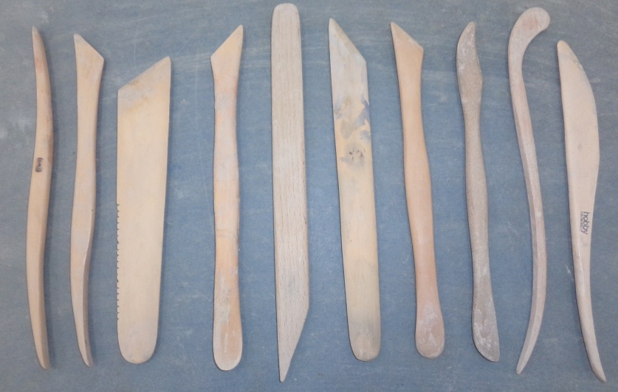
B)
C)
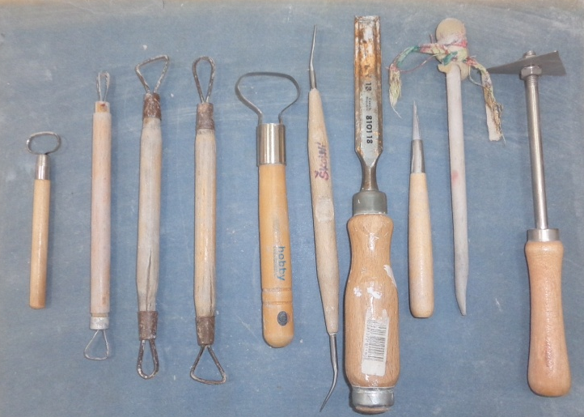
D)
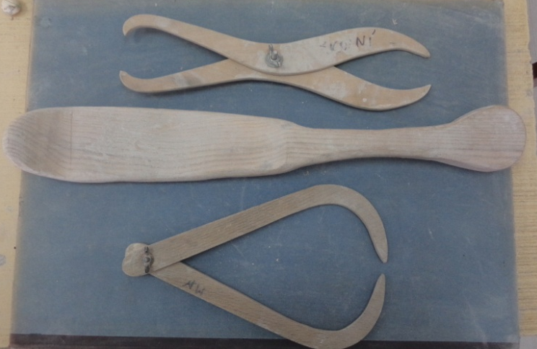
E)
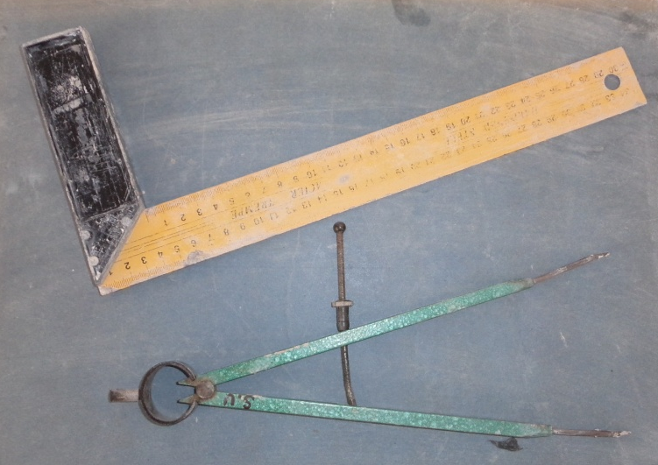

Příklady předloh:
A)
https://www.ornatis.cz/drevene-sosky/panna-marie-zemska/

B)
https://aukro.cz/stara-drevena-soska-socha-harmonikar-6963-6921001371

C)
https://www.ornatis.cz/drevene-sosky/svata-rodina-12/

D)

E)
https://www.ornatis.cz/drevene-sosky/prazske-jezulatko/

F)
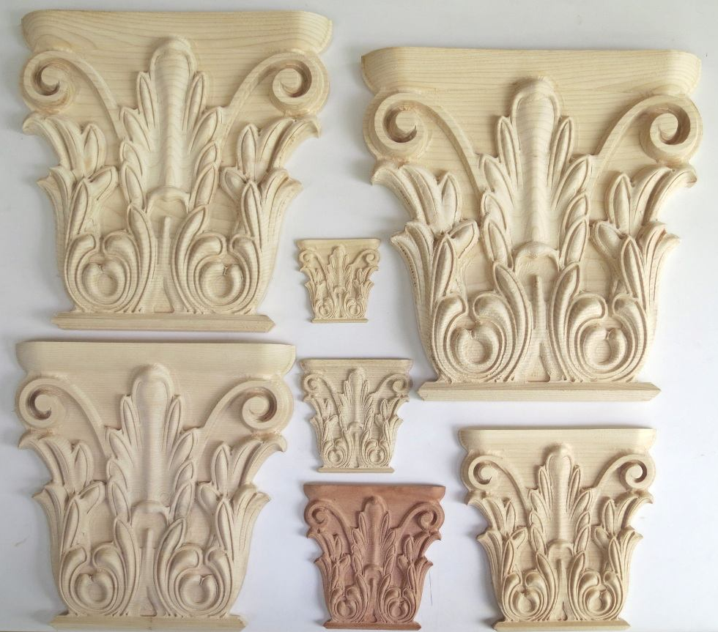
https://www.szizaltrend.hu/feltetdiszprospektus_uj_elemei/VN-101_n.jpg

